Fachstelle Gesundheitsförderung, Hofgraben 5, 7001 Chur gesundheitsförderung.gr.ch
081 257 64 00, gf@san.gr.ch

Vereinbarung – Pausenplatzgestaltung

Schule: | Klicken Sie hier, um Text einzugeben.
Kontaktperson: | Name | z.B. Max Muster
 | Postadresse | z.B. Via Muster 1, 7000 Chur
 | E-Mail | z.B. max.muster@schule.ch
 | Telefon | z:B. 081 000 00 00
Schulleitung: | Name | z.B. Max Muster
 | E-Mail | z.B. max.muster@schule.ch
 | Telefon | z:B. 081 000 00 00
Arbeitsgruppe: | Name | z.B. Max Muster | Funktion: z.B. Lehrperson Sport
 | Name | z.B. Max Muster | Funktion: Schulsozialarbeiterin
 | Name | z.B. Max Muster | Funktion: z.B. Schulleitung
 | Name | z.B. Max Muster | Funktion: z.B. Hausdienst

Profil der Schule:
Schulstufe | Anzahl Klassen | Anzahl Lernende | Anzahl Lehrpersonen
Kindergarten | Anzahl eingeben | Anzahl eingeben | Anzahl eingeben
Primarstufe | Anzahl eingeben | Anzahl eingeben | Anzahl eingeben
Oberstufe | Anzahl eingeben | Anzahl eingeben | Anzahl eingeben

Unterrichtssprache | ☐ Deutsch |  | ☐ Romanisch | ☐ Italienisch
Steht in nächster Zeit eine Schulhaussanierung an? |  |  |  | ☐ Ja ☐ Nein
Wurde ein partizipativer Prozess durchgeführt?: |  |  |  | ☐ Ja ☐ Nein
Falls ja, wie?: |  | ☐ Umfrage  ☐ Workshop |  | ☐ Zeichnungen  ☐ Klassenrat
 |  | ☐ andere: Text eingeben

Weitere Bemerkungen:
Klicken oder tippen Sie hier, um Text einzugeben.

Vereinbarung
Unsere Schule möchte das Projekt «Beratung Pausenplatzgestaltung» umsetzten und arbeitet nach dem Leitfaden «5 Schritte zur bewegungsfreundlichen Schulumgebung» mit Unterstützung durch die Fachstelle Gesundheitsförderung und Fachpersonen aus der Raumplanung. Folgende Leistungen werden auf Seite vom Gesundheitsamt und von der Schule bzw. Gemeinde erbracht:

Leistungen der Fachstelle Gesundheitsförderung
- Durchführung und Finanzierung der Schritte 1-3 des Leitfadens «5 Schritte zur bewegungsfreundlichen Schulumgebung» im Wert von CHF 1'500.- bis max. 3'000.- in Zusammenarbeit mit Fachpersonen.
  - Initialberatung und Kick-off Sitzung mit Arbeitsgruppe
  - Begehung / Konzeptphase: Begehung, Konzeptskizze, Budgetvorschlag
  - Konkretisierungsphase: Sichtung der Skizze vor Ort, Diskussion

Leistungen von der Schule/Gemeinde
- Arbeitsgruppe definieren
- aktive Mitarbeit der Schritte 1-3 des Leitfadens
- Zur Verfügung stellen der Katasterpläne (Massstab 1:100 oder 1:200)
- Schritt 4: Umsetzung, vorausgesetzt Gelder werden von Gemeinde gesprochen
- Schritt 5: Inbetriebnahme, vorausgesetzt Gelder werden von Gemeinde gesprochen

Die Fachstelle Gesundheitsförderung behält sich vor, Schulen, die sich nicht an die Bedingungen halten, vom Projekt auszuschliessen und die bereits bezogenen Leistungen in Rechnung zu stellen.

Mit unserer Unterschrift akzeptieren wir die Rahmenbedingungen.

Ort und Datum: Schulleitung bzw. Schulträger/Schuldirektion:

Ort und Datum: Kontaktperson:

Ort und Datum: Leitung Fachstelle Gesundheitsförderung

Ort und Datum: Projektleiterin Gesundheitsförderung für Bewegungsräume

Vereinbarung einreichen
Gesundheitsamt Graubünden, Fachstelle Gesundheitsförderung, Romana Keller, Hofgraben 5, 7001 Chur,
Tel: 081 257 64 05, Romana.Keller@san.gr.ch

Mit Unterstützung von  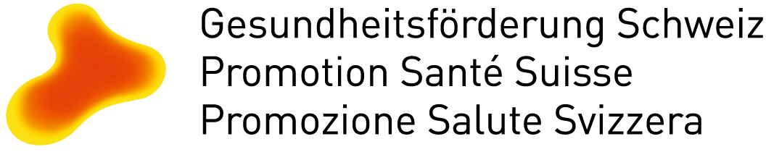 | Partner   | V01/2025

